信 息 内 容 安 全 实 验 报 告

实验项目名称： | 网络爬虫
班级： | SC011701
学号： | 2017300647
姓名： | 王明坤
指导教师： | 杨老师
实验时间： | 2020.3.15

网络爬虫

一、实验目的
掌握用爬虫爬取信息的基本原理和方法

二、实验要求
（1）根据自己的理解，提供爬虫的设计及各模块的说明；
（2）根据提供的语料或自己在网上找相关语料，编程实现对评论的情感分析，并形成摘要；
（3）阅读相关论文，对所做工作进行适当演示；
（4）撰写实验报告
三、背景阐述
写出和题目相关的背景，说明做爬虫分析的意义
四、相关文献文献
根据给定的舆情分析相关，分析总结舆情系统方向做的一些工作。
五、系统设计思路
包括：（1）题目需求分析（2）涉及到的数据结构（3）主要的设计思路（4）其他
六、语料情感分析的思路及详细设计实现
说明如何对语料进行情感分析，可分为两部分，一部分是思路，然后是具体详细实现
1：首先分别用两个列表一个存放小说名字，一个存放列链接，然后然依次同时取出小说名字对应链接然后写在一个文件里面
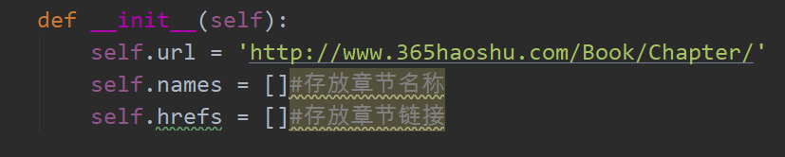3
2：然后获取章节名称和章节URL
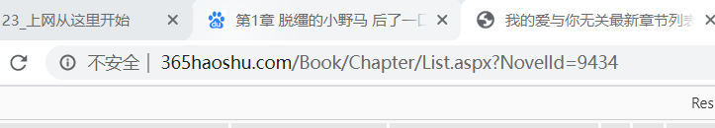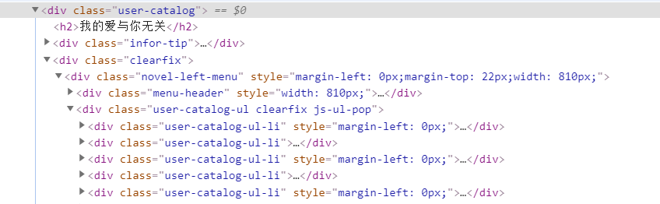
代码片段如下：
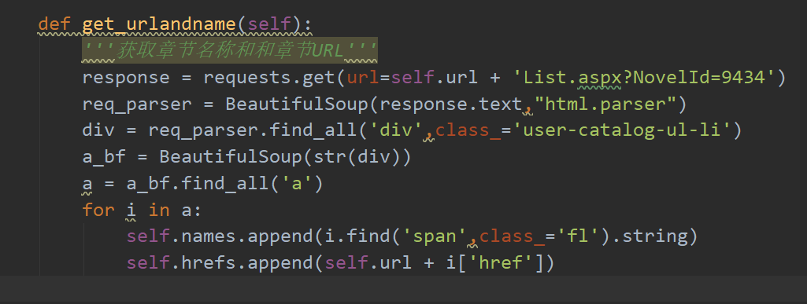
3：获取章节内容：
遍历，获取满足条件的文本
代码片段如下：
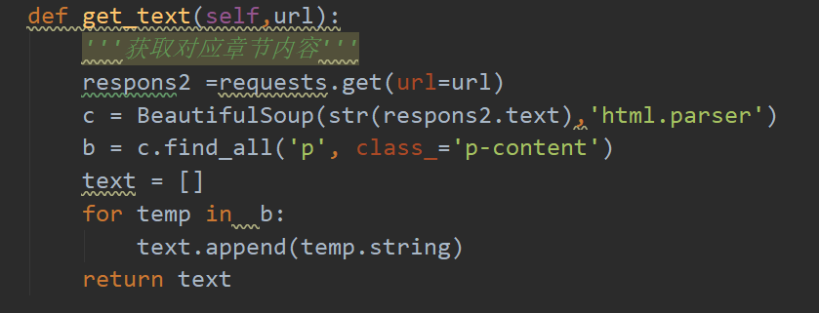
4：生成txt
代码片段如下：
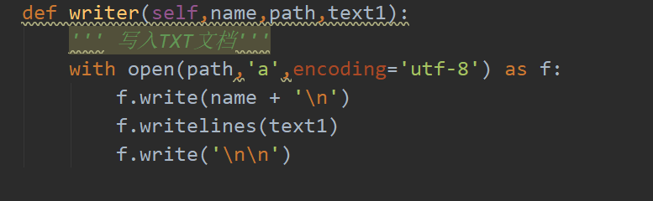

七、实验结果及分析
1.定义详细的性能指标及实验测试方案；
2.给出具体的结果评价分析；
包括：系统运行测试结果（系统运行截图） 以及对结果的分析
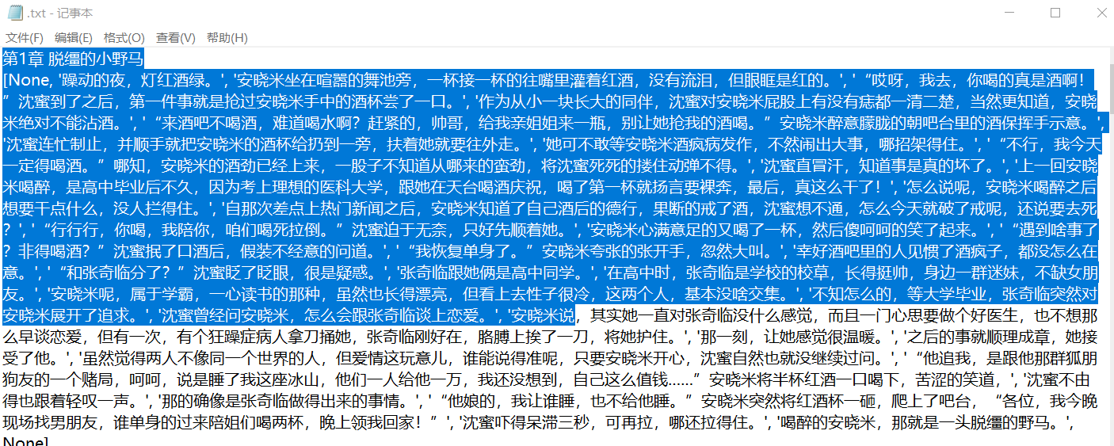
八、总结及延伸拓展
分为两部分：
1．总结内容包括：实验是否完成，结果是否正确，在实验中遇到的主要问题及解决方法以及实验体会。
2. 阅读文献，说明你现在的做的工作还可以往哪方面进行拓展；
实验成功完成，对爬虫加深了认识，以后可以利用爬虫抓取和提炼信息。应加深对爬虫的练习。
要求：
1.实验报告排版整齐，语句通顺，图表规范；
2.实验内容完整，实验结果尽可能完善；
3.有适当的拓展延伸；
4.核心功能部分尽量自己完成，并补充相关技术内容；
5.可以借鉴或部分引用网络或论文内容，严禁大段抄袭。

